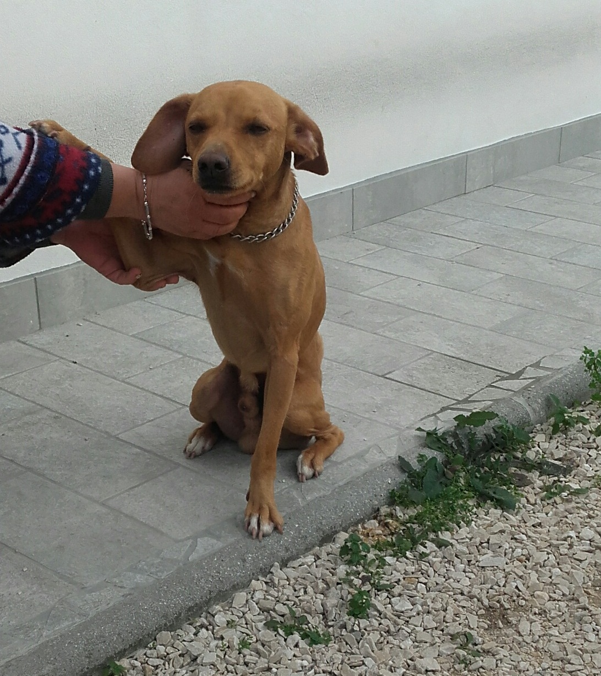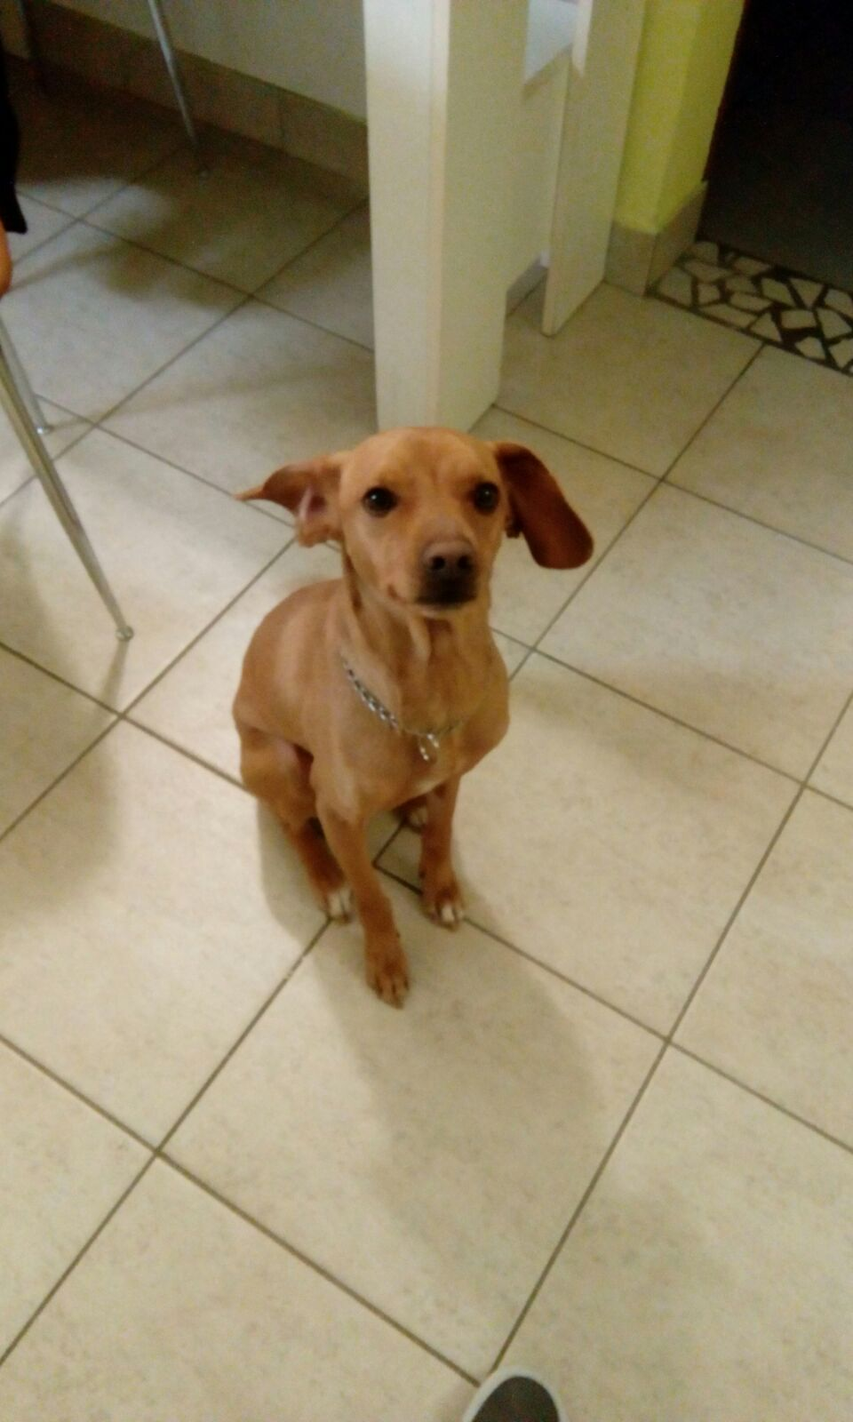

BILLY TUTTA SIMPATIA!
Billy è un cagnolino nato nel 2011, ancora un giovanotto, in forma, vivace, giocherellone e socievole.
Ama andare in passeggiata, giocare in cortile, e anche godersi belle dormite sul divano.
Per adottarlo: 339 8952135

Data annuncio : novembre 2016

